Москва – Ростов-на-Дону

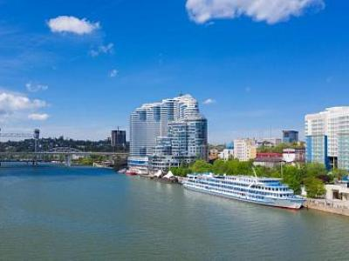
  Стоимость круиза: | от 88 560 руб
  Продолжительность: | 11 дней / 10 ночей
  Судно: | МАКСИМ ЛИТВИНОВ
  Даты заезда:
  Параметры круиза: | Гарантированные экскурсии на русском языке в каждом городе  Русская группа

Цена круиза на 1 человека

Нижняя палуба, Стандарт 4М (-18%, до 31.07.2023) | 88 560 руб
Нижняя палуба, Стандарт 4М | 108 000 руб
Главная палуба, Стандарт 2М (-18%, до 31.07.2023) | 98 400 руб
Главная палуба, Стандарт 2М | 120 000 руб
Средняя палуба, Стандарт 2М (-18%, до 31.07.2023) | 101 352 руб
Средняя палуба, Стандарт 2М | 123 600 руб
Средняя палуба, Люкс 2М+ (-18%, до 31.07.2023) | 137 760 руб
Средняя палуба, Люкс 2М+ | 168 000 руб
Шлюпочная палуба, Стандарт 1М (-18%, до 31.07.2023) | 132 840 руб
Шлюпочная палуба, Стандарт 1М | 162 000 руб
Шлюпочная палуба, Люкс 2М+ (-18%, до 31.07.2023) | 141 860 руб
Шлюпочная палуба, Люкс 2М+ | 173 000 руб

Особенности круиза

График скидок по акции "Раннее бронирование-2024":
- 01.07-31.07.2023 – скидка 18%
- 01.08-31.08.2023 – скидка 17%
- 01.09-30.09.2023 – скидка 16%
- 01.10-31.10.2023 – скидка 15%
- 01.11-30.11.2023 – скидка 14%
- 01.12-31.12.2023 – скидка 13%
- 01.01-31.01.2024 – скидка 12%
Одноместное размещение: доплата 50% за основное место в двухместных каютах.
Скидка пенсионерам: 10% (предоставляется при предъявлении пенсионного удостоверения).
Скидка сотрудникам силовых структур и членам их семей: 10% (предоставляется при предъявлении служебного удостоверения).
Скидка участникам ВОВ, блокадникам, многодетным семьям, инвалидам и сопровождающему лицу: 10% (предоставляется при предъявлении удостоверения).
Скидки детям до 14 лет: 15% для всех категорий кают на основные места; 50% при размещении на верхнем месте в четырёхместной каюте на Нижней палубе.
Скидки детям от 2 до 5 лет: 100% для всех категорий кают, размещение без места с оплатой питания.
Скидки взрослым: 30% при размещении на верхнем месте в четырёхместной каюте на Нижней палубе, 30% при размещении на допместах в каютах «Люкс 2М+».
Акция «Два плюс один!»: в каютах класса Люкс ребенок до 15 лет на дополнительном месте размещается бесплатно.
* Постоянные скидки не суммируются с акционными!
В связи с погодными и навигационными условиями расписание круиза может быть изменено! Будьте внимательны, планируя ваше свободное время в порту стоянки!

Программа круиза

День 1 Отправление: 17:30. Страна: Россия
Москва

Регистрация и посадка на борт теплохода. Отправление из Москвы в 17:30.
День 2 Прибытие: 16:30. Отправление: 19:30. Страна: Россия
Углич

16:30 - 19:30: стоянка в Угличе
Описание:
Редкой красоты и трагической истории город Углич, основанный в 1148 г., расположен в месте, где Волга делает резкий изгиб, образуя своеобразный угол (от чего, предположительно, и получил своё название). В историческом центре Углича расположен архитектурный комплекс Угличского Кремля, включающий Палаты удельных князей, здание бывшей городской думы, Спасо-Преображенский собор, колокольню и церковь царевича Димитрия на крови. В конце 16-ого столетия Мария Нагая, седьмая жена Ивана Грозного, жила в почетном изгнании в Кремле в Угличе. Здесь во время прогулки по саду царевич Дмитрий встретил свою смерть. Позднее, в конце 17 века, в ознаменование этой трагедии здесь была построена церковь. Углич включен в состав туристических маршрутов «Золотого кольца» России. Сегодня город известен своими уникальными моделями часов, минеральной водой, сыром и шоколадом.
Экскурсии:
Вариант 1:
Пешеходная экскурсия по Угличу.
Вариант 2:
Посещение музея Угличской ГЭС.
День 3 Прибытие: 08:00. Отправление: 16:00. Страна: Россия
Ярославль

08:00 - 16:00: стоянка в Ярославле
Описание:
Основанный в 1010 г. Ярославом Мудрым, город был крупным поселением торговцев и ремесленников. Этот красивейший русский город на Волге входит в знаменитое Золотое кольцо России и очаровывает архитектурными памятниками старины. Особый интерес представляет исторический центр города, расположенный у слияния двух рек (Волги и Которосли) и являющийся объектом Всемирного наследия ЮНЕСКО в России. «Жемчужинами» Ярославля являются церковь Ильи Пророка, Спасо-Преображенский монастырь, Свято-Введенский Толгский женский монастырь, храмовый комплекс церкви Иоанна Предтечи, церковь Михаила Архангела и Часовня Александра Невского, ставшая одним из символов города. Святыня Ярославля и Толги — чудотворная икона Толгской Божией Матери. Ярославская двухуровневая набережная протяженностью чуть более 3 км считается одной из самых красивых набережных на Волге.
Экскурсии:
Вариант 1:
Обзорная экскурсия по городу с посещением церкви Ильи Пророка, Спасо-Преображенского монастыря.
Вариант 2:
«Обзорная экскурсия по городу с посещением Церкви Богоявления, Николы Надеина и Художественного музея.
День 4 Прибытие: 15:00. Отправление: 19:00. Страна: Россия
Нижний Новгород

15:00 - 19:00: стоянка в Нижнем Новгороде
Описание:
Нижний Новгород, расположенный на месте слияния рек Ока и Волга, был основан в 1221 г. как город-крепость, в который стекался торговый люд с Востока, из Сибири и Туркестана. ЮНЕСКО включила Нижний Новгород с его уникальными памятниками в список 100 городов мира, представляющих мировую историческую и культурную ценность. Гордость нижегородцев — древний Нижегородский Кремль (нач. XVI в.), Печерский (1328 г.) и Благовещенский (XIII в.) монастыри, Рождественская церковь (1697 г.), Нижегородская ярмарка, Чкаловская лестница (1949 г.), пешеходная улица Большая Покровская («Нижегородский Арбат»), которая примечательна своими зданиями начала XX в. и многочисленными бронзовыми статуями.
Экскурсии:
Обзорная автобусная экскурсия по городу.
День 5 Прибытие: 16:00. Отправление: 21:00. Страна: Россия
Казань

16:00 - 21:00: стоянка в Казани
Описание:
Казань — столица республики Татарстан, город с тысячелетней историей, столица древнего Казанского ханства, где пересекаются Восток и Запад, христианство и ислам. Белокаменный Казанский Кремль, легендарная мечеть Кул-Шариф, Благовещенский собор, дворец Президента Татарстана и падающая башня Сююмбике, Старо-Татарская слобода, первая каменная мечеть Казани — Мечеть аль-Марджани и многие другие уникальные исторические и архитектурные памятники, равно как и современные достопримечательности Казани, производят незабываемое впечатление и делают Казань одним из наиболее посещаемых туристами городов России.
Экскурсии:
Обзорная экскурсия по городу с посещением Кремля (мечеть Кул Шариф, Благовещенский собор), Петропавловского собора, набережной озера Кабан, пешеходной улицы Баумана в историческом центре города.
День 6 Прибытие: 09:00. Отправление: 14:00. Страна: Россия
Ульяновск

09:00 - 14:00: стоянка в Ульяновске
Описание:
Этот старинный русский город был основан как крепость в 1648 г. на горе Венец, возвышающейся над Волгой более чем на 120 м. До 1924 г. город носил название Симбирск, затем был переименован в Ульяновск в честь В.И. Ульянова (Ленина), семья которого жила здесь с 1869 по 1887г. В доме, где родился Ленин, открыт музей со скромным интерьером семьи интеллигентов, воссоздающий картину быта семьи будущего вождя. Ульяновск – это родина А. Ф. Керенского, И. А. Гончарова, Н. М. Карамзина и знаменитых на весь мир «УАЗиков». Экскурсии Обзорная экскурсия разработана таким образом, чтобы показать наиболее важные для истории города места, компактно расположенные в центральной части города, познакомиться с историей Симбирска, а затем Ульяновска, с жизнью современного города, его жителей. Только в Ульяновске Вы найдете памятник букве Ë.
Экскурсии:
Обзорная автобусная экскурсия по городу.
День 7 Прибытие: 08:00. Отправление: 12:00. Страна: Россия
Самара

08:00 - 12:00: стоянка в Самаре
Описание:
Город на левом берегу реки Волги, был основан как сторожевая крепость в 1586 г. В 1935 г. город был переименован в Куйбышев. Во время Великой Отечественной войны в 1941 г. Куйбышев стал запасной столицей. С историей этого периода можно ознакомиться в музее «Бункер Сталина». В 1991 г. городу было возвращено его историческое название Самара. Среди достопримечательностей Самары, сохранившей очарование старокупеческого города, особо выделяются: здание Драматического театра им. М. Горького, Костел «Святого сердца Иисуса», особняк купца И. Клодта, Жигулевский пивоваренный завод и особняк его основателя Альфреда фон Вакано. В Самаре находятся одна из крупнейших площадей в Европе (площадь Куйбышева) и одна из самых длинных речных набережных в России. В городе установлено множество памятников, монументов и мемориалов.
Экскурсии:
Обзорная экскурсия по городу.
День 8 Прибытие: 09:30. Отправление: 13:00. Страна: Россия
Саратов

09:30 - 13:00: стоянка в Саратове
Описание:
Саратов расположен на высоком правом берегу Волги. Город был основан в 1590 г. как крепость для охраны Волжского торгового пути. Саратов — это возможность «перелистать страницы» более чем 400-летней истории города, представить жизнь Саратова «изначального», увидеть Саратов «купеческий», узнать о Саратове «космическом» и узнать о Саратове «теперешнем». С вершины Соколовой горы открывается великолепная панорама города. Здесь же — на территории Парка Победы — можно увидеть выставку военной техники под открытым небом, мемориальный комплекс «Журавли», посвященный саратовцам, погибшим в годы Великой Отечественной войны, аллеи Героев и «Дней воинской славы России» и др. Саратов знаменит одним из самых длинных в Европе мостов.
Экскурсии:
Автобусная обзорная экскурсия по городу с посещением Соколовой горы (музей боевой техники) и Троицкого собора.
День 9 Прибытие: 09:00. Отправление: 13:00. Страна: Россия
Волгоград

09:00 - 13:00: стоянка в Волгограде
Описание:
Царицын, Сталинград, Волгоград. «Город-герой» — свидетель многих исторических событий. История Волгограда нашла свое отражение в экспозициях и собраниях многочисленных музеев Волгограда. Ведущее место среди памятников монументального искусства, посвященных Великой Отечественной войне, по праву занимает памятник-ансамбль «Героям Сталинградской битвы» на Мамаевом Кургане. Венчает главную высоту символ Волгограда — величественный монумент «Родина-мать зовет!», входящий в число семи чудес России. Особое место занимает Государственный музей-заповедник «Сталинградская битва». Несомненно, стоит упомянуть еще один важный исторический памятник — Дом Павлова, который стал символом мужества, стойкости и героизма советских войск в Сталинградской битве.
Экскурсии:
Обзорная экскурсия по городу с посещением Мамаева кургана.
День 10 Страна: Россия
День на воде

Наслаждайтесь вдохновенной красотой сменяющих друг друга дивных пейзажей, любуйтесь чудесными рассветами и закатами с борта теплохода. Дышите свежим воздухом, слушайте плеск воды и крики чаек. Погрузитесь в неповторимую атмосферу круизного путешествия!
День 11 Прибытие: 10:30. Страна: Россия
Старочеркасская / Ростов-на-Дону

10:30 - 13:00: стоянка в станице Старочеркасская
Описание:
Старочеркасская — станица в Аксайском районе Ростовской области на правом берегу реки Дон в 30 км от Ростова-на-Дону. Первые упоминания о Черкасске (так назывался этот город) относятся к 1570 г. В 1644 г. Черкасск стал столицей Донского войска. В 1805 г. Черкасск стал именоваться Старочеркасском, впоследствии утратив статус города и превратившись в станицу. С историей города связаны имена крестьянского движения — Степана Разина, Кондратия Булавина и Емельяна Пугачёва. Уникальная история казачества отражена в ярких достопримечательностях станицы, среди которых: Воскресенский войсковой собор на площади Майдан, Старочеркасский историко-архивный музей-заповедник, архитектурный комплекс Атаманское подворье, остатки оборонительных бастионов XVII—XVIII вв. Ежегодно в станице Старочеркасская проводится фестивали казачьего фольклора.
Экскурсии:
Пешеходная экскурсия по станице Старочеркасская.
Прибытие в Ростов-на-Дону в 15:30. Сход с корабля.

Описание круиза

Маршрут: Москва – Углич – Ярославль – Нижний Новгород – Казань – Ульяновск – Самара – Саратов – Волгоград – Старочеркасская – Ростов-на-Дону

В стоимость круиза входит

Размещение, сервисы на борту:
- Размещение в каюте выбранной категории
- Трёхразовое сбалансированное питание в ресторане с возможностью выбора вегетарианских и низкокалорийных блюд (завтрак – шведский стол, обед и ужин – выборное меню)
- Доступ в интернет по Wi-Fi на борту (при наличии технической возможности)
Оздоровительная программа
- Фитнес-программы различной степени интенсивности, рассчитанные на любой уровень подготовки: утренняя йога, оздоровительная гимнастика, интерактивная детская зарядка
- Фиточай (количество порций зависит от продолжительности рейса)
- Кислородный коктейль (количество порций зависит от продолжительности рейса)
- Спортивные тренажеры
Анимационная программа
- Настольные и командные игры
- Интерактивные шоу-программы
- Тематические мастер-классы
- Танцевальные уроки
- Концерты и музыкальные вечера
- Творческие встречи
- Беседы и лекции
- Фильмы и мультфильмы
- Радиопередачи
- Детская анимация
Экскурсионная программа в портах захода
- Экскурсии по маршруту, входящие в основной пакет

Дополнительно оплачивается

- Проезд к месту начала и от места окончания круиза
- Сауна
- Бар
- Прачечная
- Медицинское обслуживание
- Дополнительные экскурсии
- Прочие личные расходы

МАКСИМ ЛИТВИНОВ  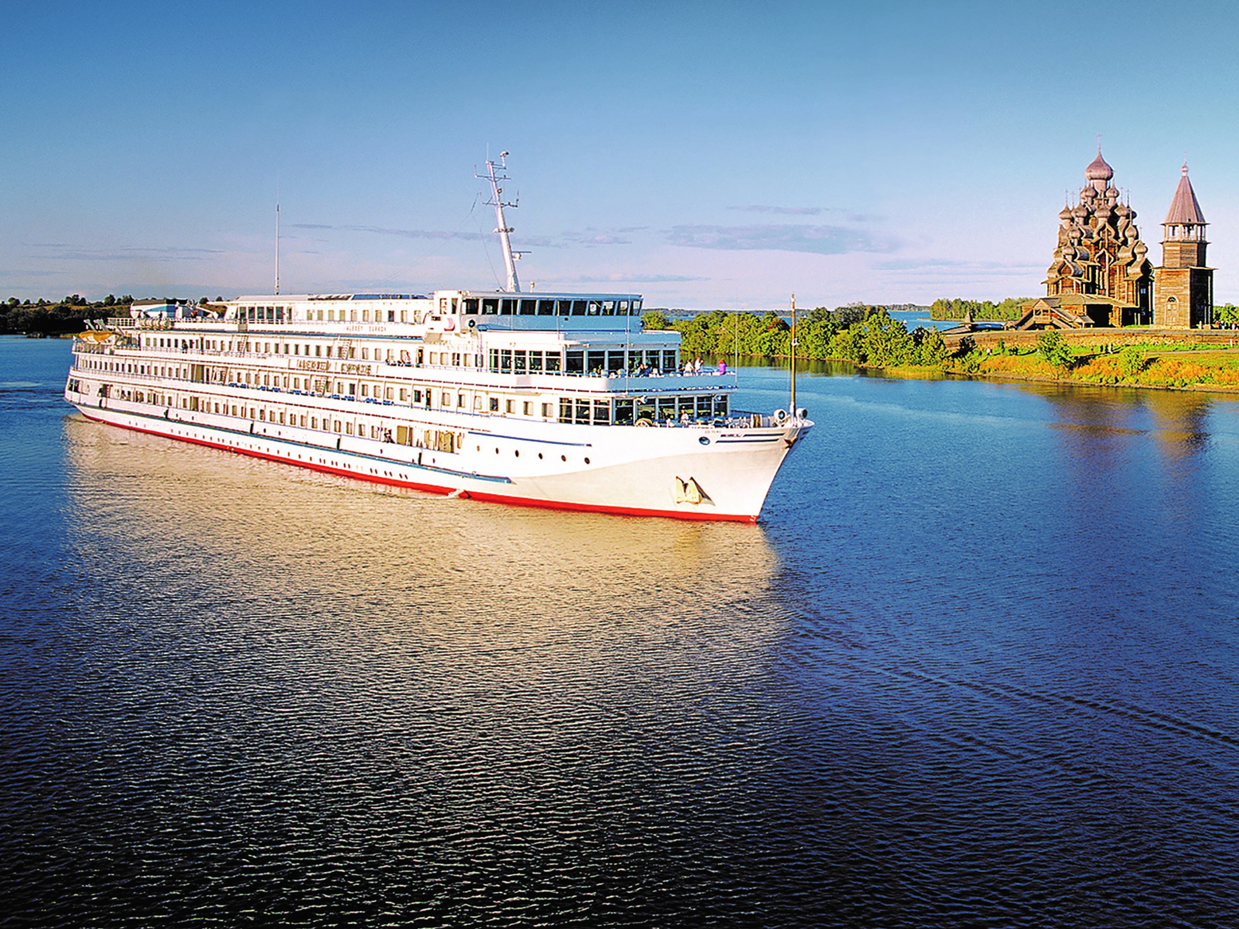 | Теплоход "МАКСИМ ЛИТВИНОВ"  Теплоход также носит название "ВАСИЛИЙ КАНДИНСКИЙ", используется для иностранных пассажиров.  Теплоход "МАКСИМ ЛИТВИНОВ" был построен в Германии в 1991 году. В 2014 году теплоход был полностью реконструирован с расчетом на комфортабельное размещение 224 пассажиров.  Уютный ресторан, обладающий неповторимой тёплой атмосферой, предлагает широкий выбор блюд традиционной русской и изысканной континентальной кухни. В свободное время Вы сможете расслабиться и пообщаться с друзьями в одном из двух баров или на солнечной палубе, посетить сувенирный магазин или салон-парикмахерскую. На борту теплохода имеется сауна и кабинет врача. На протяжении многих лет теплоход работал с иностранными туристами.  Технические характеристики:  Проект - 302  Длина - 129,1 м  Ширина - 16,7 м  Высота - 13,2 м  Осадка - 2,9 м  Мощность (3 двигателя) - 736 кВт  Скорость - 25,5 км/ч  Водоизмещение - 3846 т  Вольтаж - 220 В  Пассажировместимость - 204 чел.  Общее количество кают:  Люкс двухместный - 36 кают  Стандарт двухместный - 62 кают  Стандарт одноместный - 12 кают  Стандарт четрехместный - 4 каюты  Все каюты оборудованы системой индивидуального климат-контроля, радио, телевизором и внутренними телефонами. В каютах имеются душ, туалет, одноуровневые кровати и широкие светлые окна.
Четырехместная стандартная каюта  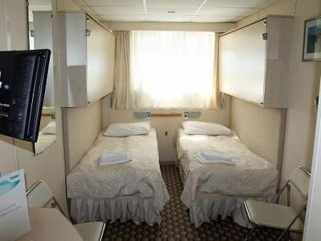 | Уютная каюта со всеми удобствами рассчитана на четырех пассажиров (2 основных нижних места и 2 дополнительных верхних места).  В каюте два иллюминатора (нельзя отрыть), две двухярусные кровати, кондиционер, телевизор, сейф, внутренний телефон, душ, санузел, туалетные принадлежности, полотенца.  Нижняя палуба: каюты № 107-110.
Люкс двухместный  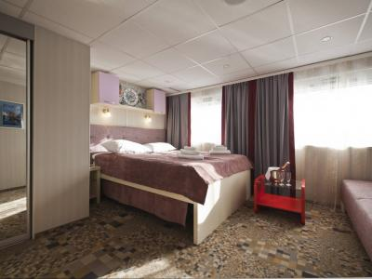 | Просторная каюта со всеми удобствами рассчитана на двух пассажиров (есть возможность размещения ребенка до 14 лет на дополнительном месте).  В каюте два больших открывающихся обзорных окна, двуспальная кровать (можно раздвинуть), диван, кондиционер, телевизор, сейф, внутренний телефон, холодильник, душ, санузел, фен, туалетные принадлежности, полотенца.  Средняя палуба: каюты № 311-328.  Шлюпочная палуба: каюты № 401-418.
Двухместная стандартная каюта  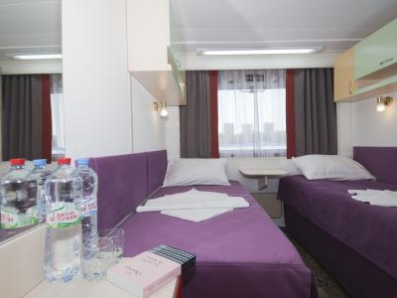 | Уютная каюта со всеми удобствами рассчитана на двух пассажиров.  В каюте большое открывающееся обзорное окно, две односпальные кровати (нельзя сдвинуть), кондиционер, телевизор, сейф, внутренний телефон, душ, санузел, туалетные принадлежности, полотенца.  Главная палуба: каюты № 201-236.  Средняя палуба: каюты № 301-310, 329-342.  Солнечная палуба: каюты № 505, 506.
Одноместная стандартная каюта  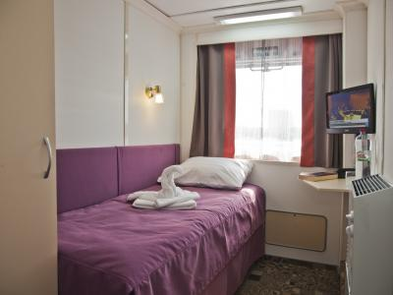 | Уютная каюта со всеми удобствами рассчитана на одного пассажира.  В каюте большое открывающееся обзорное окно, односпальная кровать, кондиционер, телевизор, сейф, внутренний телефон, душ, санузел, туалетные принадлежности, полотенца.  Шлюпочная палуба: каюты № 419-426.  Солнечная палуба: каюты № 501-504.

